**Πώς να φτιάξετε τύμπανα**

1. Αρχικά μετράτε, σημαδεύεται και κόβετε ένα ρολό από χαρτί υγείας ή κουζίνας στο ύψος που θέλετε (5εκ περίπου).
2. Στη συνέχεια ντύνεται το ρολό με χαρτί χρωματιστό.
3. Κατόπιν στην πάνω και στην κάτω άκρη κολλάτε μια ταινία αλουμινόχαρτο ή χρυσόχαρτο ή κορδέλα (Προσοχή να την γυρίσετε και λίγο προς το εσωτερικό του ρολού).
4. Έπειτα σημαδεύεται και κόβετε δύο στρογγυλά χαρτόνια για να ταπώσετε εσωτερικά τα ανοίγματα του ρολού.
5. Ντύνεται με χρωματιστό χαρτί τα δύο στρογγυλά χαρτόνια και τα κολλάτε εσωτερικά στα ανοίγματα του ρολού. (Προαιρετικά πριν κλείσετε τα ανοίγματα του ρολού, μπορείτε να γεμίσετε με τσαλακωμένο χαρτί ώστε να είναι πιο σταθερό το ρολό).
6. Τέλος κολλάτε χρυσή κλωστή ή χρωματισμένες οδοντογλυφίδες γύρω από το τύμπανο, καθώς και μια κλωστή για κρέμασμα

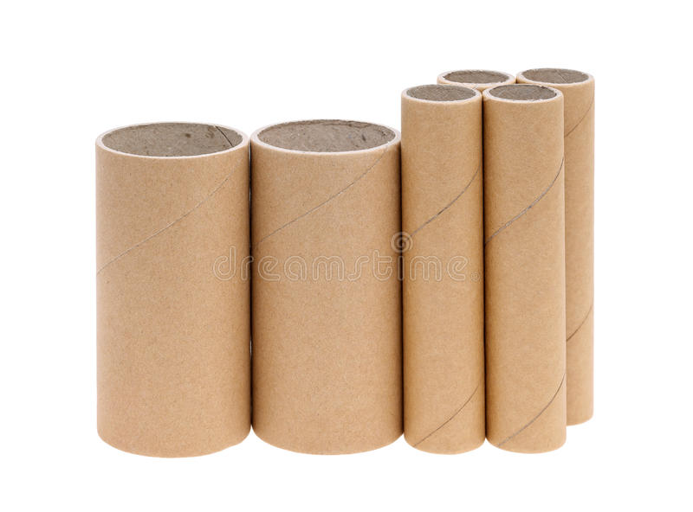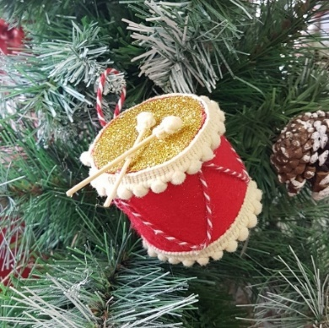

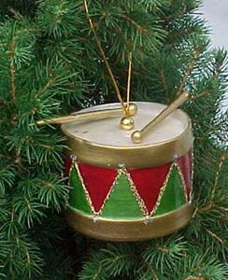

5

**Πώς να φτιάξετε τύμπανα**

1. Αρχικά μετράτε, σημαδεύεται και κόβετε ένα ρολό από χαρτί υγείας ή κουζίνας στο ύψος που θέλετε (5εκ περίπου).
2. Στη συνέχεια ντύνεται το ρολό με χαρτί χρωματιστό.
3. Κατόπιν στην πάνω και στην κάτω άκρη κολλάτε μια ταινία αλουμινόχαρτο ή χρυσόχαρτο ή κορδέλα (Προσοχή να την γυρίσετε και λίγο προς το εσωτερικό του ρολού).
4. Έπειτα σημαδεύεται και κόβετε δύο στρογγυλά χαρτόνια για να ταπώσετε εσωτερικά τα ανοίγματα του ρολού.
5. Ντύνεται με χρωματιστό χαρτί τα δύο στρογγυλά χαρτόνια και τα κολλάτε εσωτερικά στα ανοίγματα του ρολού. (Προαιρετικά πριν κλείσετε τα ανοίγματα του ρολού, μπορείτε να γεμίσετε με τσαλακωμένο χαρτί ώστε να είναι πιο σταθερό το ρολό).
6. Τέλος κολλάτε χρυσή κλωστή ή χρωματισμένες οδοντογλυφίδες γύρω από το τύμπανο, καθώς και μια κλωστή για κρέμασμα

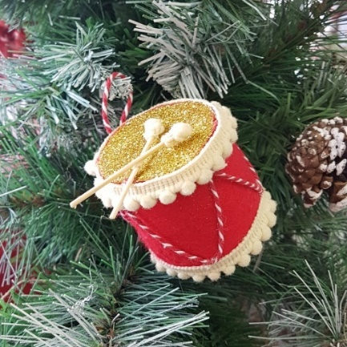

5